|  |
| --- |
| **PRÉ-PROJETO 2023** |

|  |
| --- |
| NOME: Joao Paulo de Oliveira Fernandes Nº 12 |
| NOME: Vitor Hugo Fiori Vieira  Nº 32 |
| TELEFONE (S) (45) 99906-3503 e (45) 98413-7132 |
| E-MAIL [jpofernandes05@gmail.com](mailto:jpofernandes05@gmail.com) vitorfioriv@gmail.com |
| CURSO 4° ano de Informatica |
| TURMA: Manha |

**ALUNO(s) É OBRIGATÓRIO EM ANEXO AO PRÉ-PROJETO, NO MÍNIMO UMA TELA DE INTERFACE (TELA PRINCIPAL) JUNTO AO PROJETO.**

TITULO

|  |
| --- |
| Título do projeto: HiREit |

INTRODUÇÃO

|  |
| --- |
| Com o passar dos anos, a vida das pessoas tem cada vez mudado mais com a tecnologia seja a forma que consumimos entreterimento, aprendemos algo ou até mesmo pedimos comida. Não seria diferente com a forma que trabalhamos e/ou contratamos um trabalho.  Pensando nisso o HiREit, vem com a ideia de mediar a relação entre clientes e prestadores de serviços, que seria um trabalhador que fornece seus serviços através de um contrato (verbal ou escrito) para um cliente, sem a necessidade de leis trabalhistas. Pois seria basicamente um autonomo prestando seu trabalho para seus clientes.  o HiREit vem com o objetivo de ajudar os profissionais, em suma independentes, a terem um contato mais aproximado com seus clientes. Por exemplo: se hoje alguém deseja comer comida japonesa, essa pessoa pode ligar diretamente em um restaurante especializado em tal culinária ou pode entrar no ifood e ver diversos restaurantes, comparar preços, ver qual localiza-se mais perto de sua residência. E também comparar avaliações, preços e notas com outros restaurantes. Por que não existe a mesma coisa para psicólogo, manicure/pedicure, pedreiro, faxineira domestica, jardineiro, cortador de grama, professores particulares, massagista, dentre outros serviços? Literalmente todas as possibilidades são possíveis através do HiREit. Você pode usufruir de todas de estes serviços sem sair do conforto da sua casa.  O app vai funcionar com duas interfaces, um do cliente e outro do prestador de serviço. A interface do prestador de serviço vai ter uma área para ele inserir os horários que ele está disponível para prestar os serviços, e outra área para inserir o valor de seu serviço. Já a interface do usuário deve conter os horários inseridos pelo prestador de serviço, juntamente com o valor do serviço.  Após o usuário escolher um horário de sua preferência, na interface, tanto do prestador de serviço, quanto dos outros usuários, deve aparecer um aviso que aquele horário não está mais disponível para a escolha de outros usuários. |

HIPÓTESE / SOLUÇÃO

|  |
| --- |
| -Comunicaçao entre cliente e provedor de serviço  -O que fazer caso uma das partes nao cumpra com o combinado. Seja o cliente nao pagando ou o provedor nao prestando o serviço  -Formas de pagamento. Pix, boleto, cartao  -Como saber se o provedor e confiavel. Curriculo, sistema de avaliaçao, comentarios  - |

DISCIPLINAS ENVOLVIDAS

|  |
| --- |
| Descrição das três disciplinas.  Análise de projetos e sistemas:  Banco de dados:  Web design: |

OBJETIVO GERAL

|  |
| --- |
| Intemediar a relaçao de cliente e prestador de serviço. Assim como um cliente usaria o ifood para pedir comida, os usuarios do HiREit usariam o site para contratar serviços (seja quais forem eles). O cliente poderia contratar jardineiro, empregada domestica, psicologo, medico atraves do programa. Sem necessidade do estado e/ou leis trabalhistas, ja que seria um autonomo prestando serviço para seus clientes. |

OBJETIVOS ESPECÍFICOS

|  |
| --- |
|  |

PROCEDIMENTOS METODOLÓGICOS

|  |
| --- |
| Descrição dos métodos e procedimentos que nortearão a busca de informações para responder o problema de pesquisa:   * Pesquisa Bibliográfica * Pesquisa de campo * Entrevista * Levantamento das necessidades |

BIBLIOGRAFIA

|  |
| --- |
| Listar os principais LIVROS a serem pesquisados. (Mínimo 03 Bibliografias para cada disciplina, preferencialmente da biblioteca do CEEP)  Usar artigos:  [Google Acadêmico](https://www.unit.br/blog/melhores-sites-para-pesquisa-academica" \l "google) [Portal da CAPES](https://www.unit.br/blog/melhores-sites-para-pesquisa-academica" \l "portal) [SciELO](https://www.unit.br/blog/melhores-sites-para-pesquisa-academica" \l "scielo) [Academia.Edu](https://www.unit.br/blog/melhores-sites-para-pesquisa-academica" \l "academia) [BDTD](https://www.unit.br/blog/melhores-sites-para-pesquisa-academica" \l "bdtd) [Science.gov](https://www.unit.br/blog/melhores-sites-para-pesquisa-academica" \l "science) [Eric](https://www.unit.br/blog/melhores-sites-para-pesquisa-academica" \l "eric) [E-Journals](https://www.unit.br/blog/melhores-sites-para-pesquisa-academica" \l "e-journals) [Redalyc](https://www.unit.br/blog/melhores-sites-para-pesquisa-academica" \l "redalyc) |

CRONOGRAMA DE ATIVIDADES

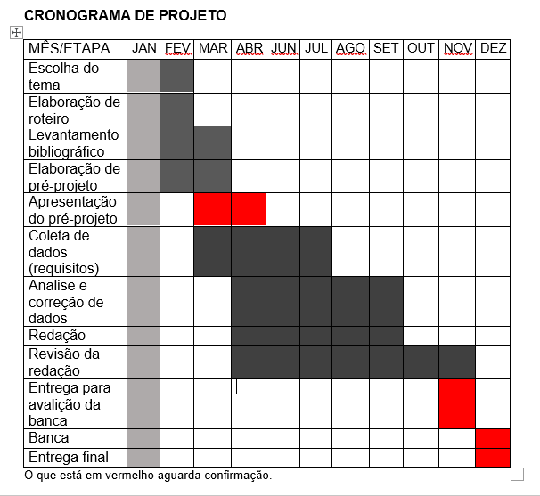

|  |  |  |
| --- | --- | --- |
| **Autorizado** | **Professor(a)** | **Data** |
| Análise de projetos e sistemas:  Banco de dados:  Web design: | **Aparecida**  **Célia**  **Reinaldo** |  |